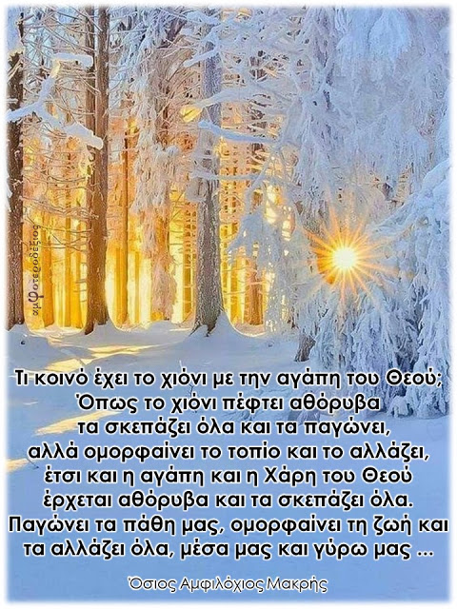

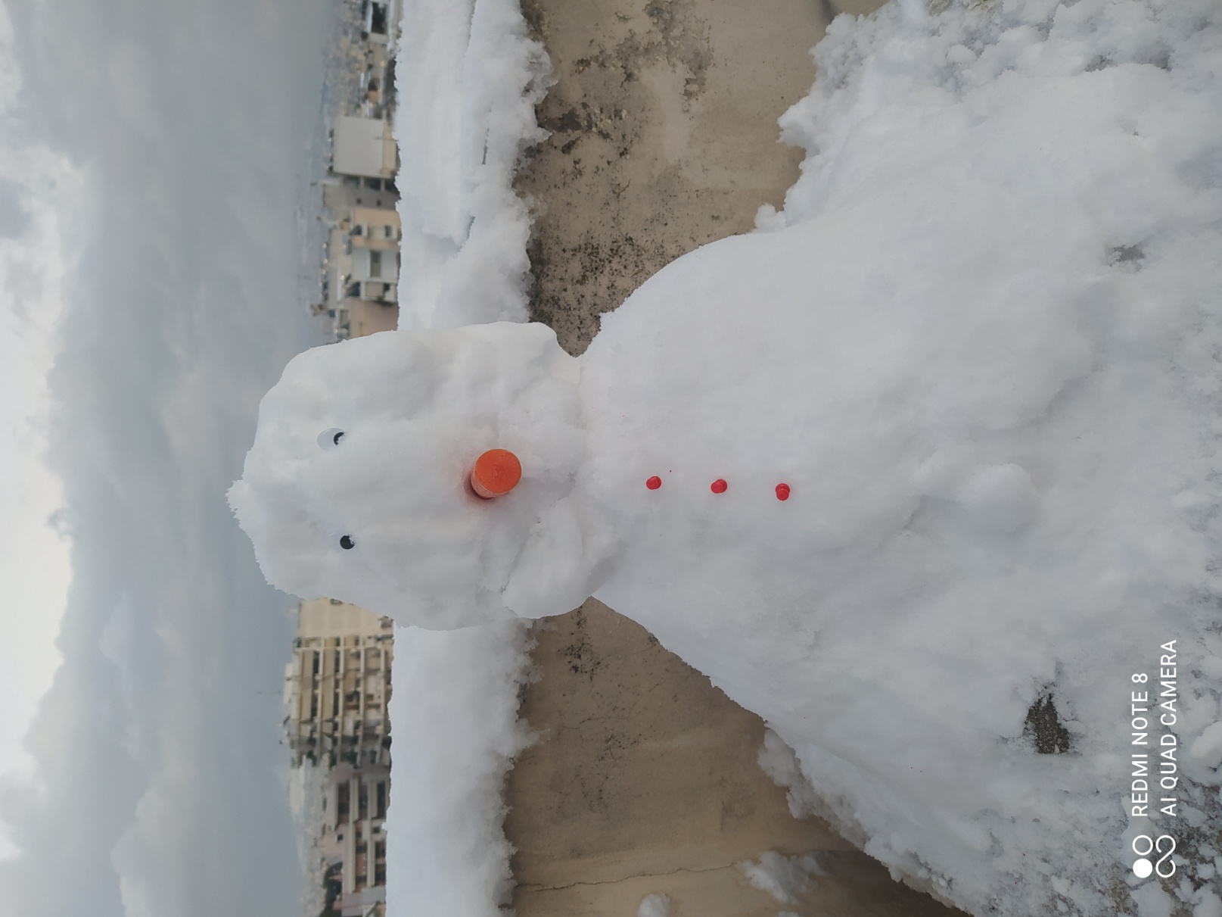

Αθανασία Σπυριδούλα

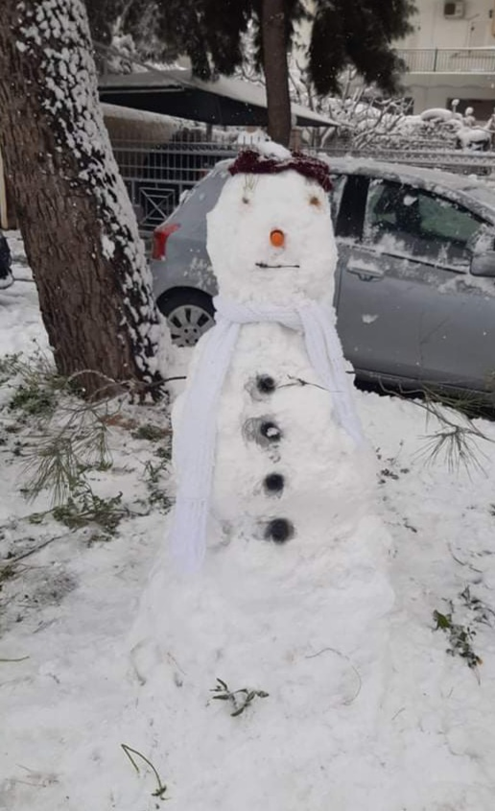

Αραμπατζή Νεφέλη

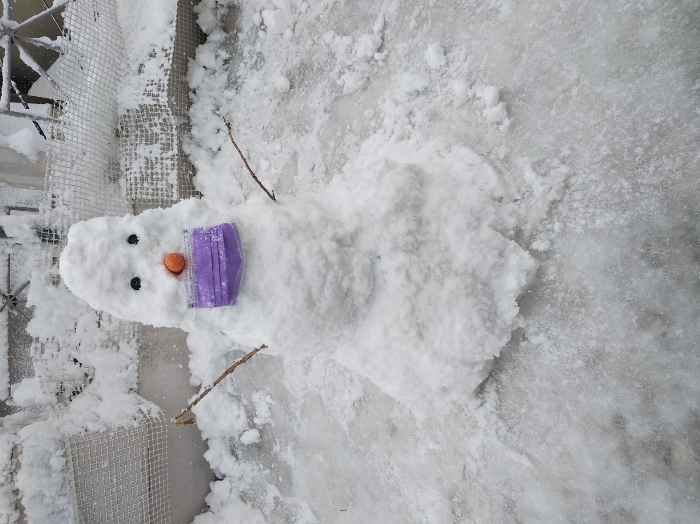

Μονοκρούσος Δημήτριος Μάριος

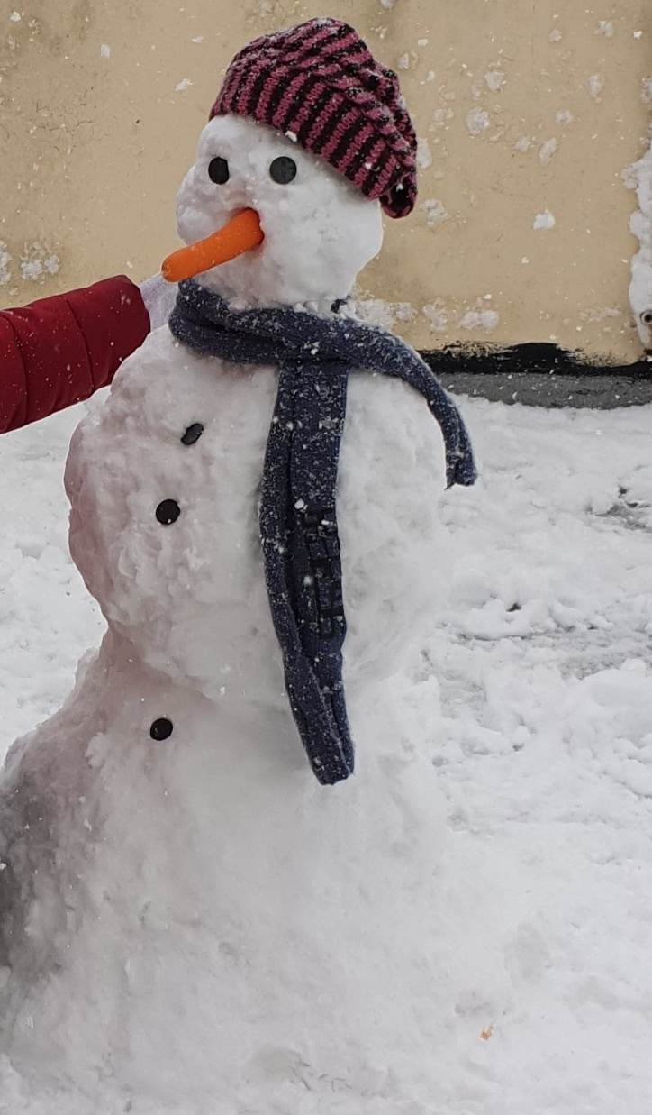

Νικολαϊδη Παναγιώτα

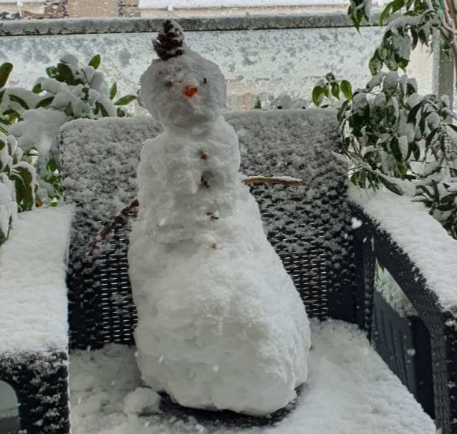

Πινακούλας Δημοσθένης

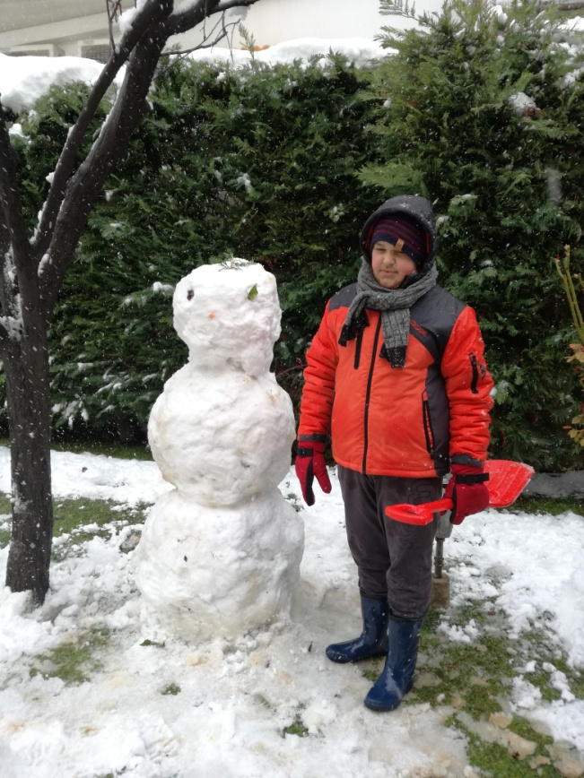

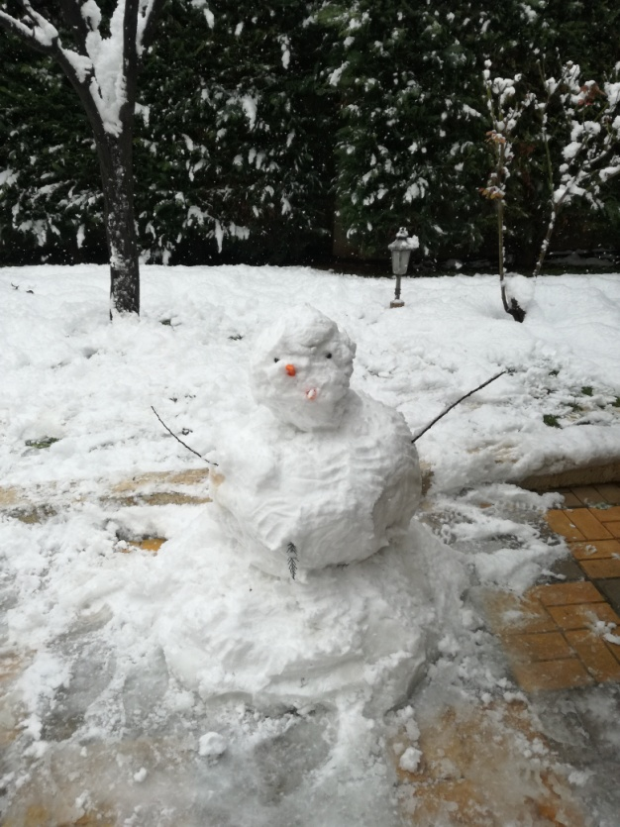

Σκλιβάκης Μιχάλης- Σπυρίδων

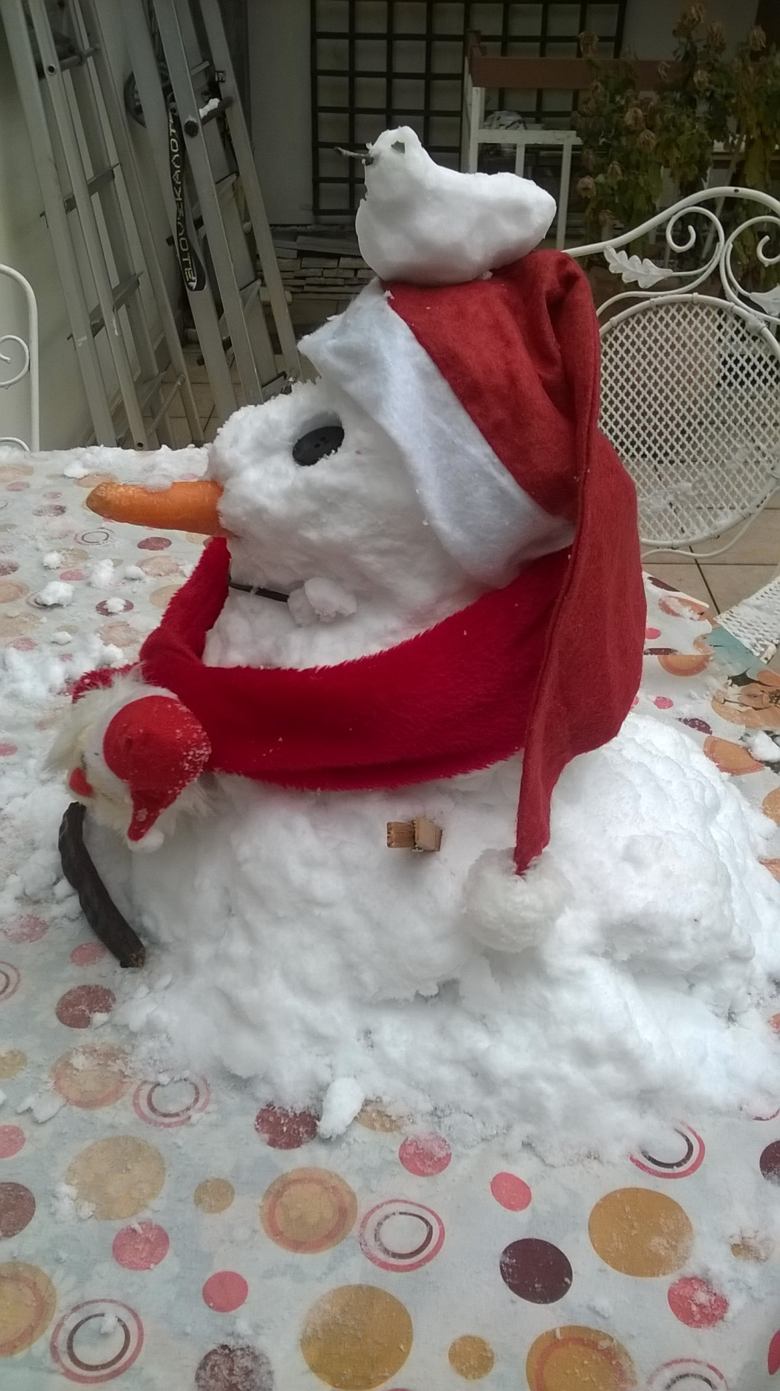

Λαγογιάννης Ανδρέας

[«Τα παιδία παίζει»](http://trelogiannis.blogspot.com/2021/02/blog-post_967.html)

[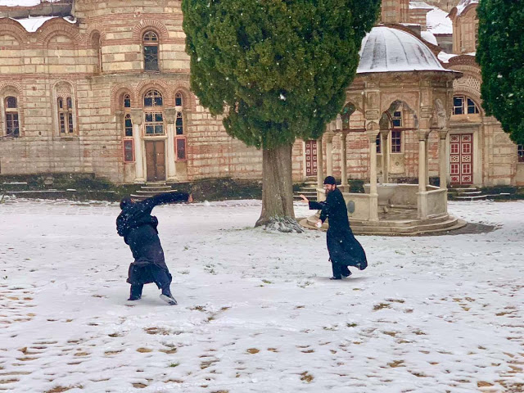](https://1.bp.blogspot.com/-ZWoJqVACwZ4/YC_rvyuUPGI/AAAAAAAAJqM/ysogbXsQvDQjLM8vb6ZV4KBk8DZI5s_CACLcBGAsYHQ/s1440/150814283_3787990784579914_7922629628103955424_o.jpg)

[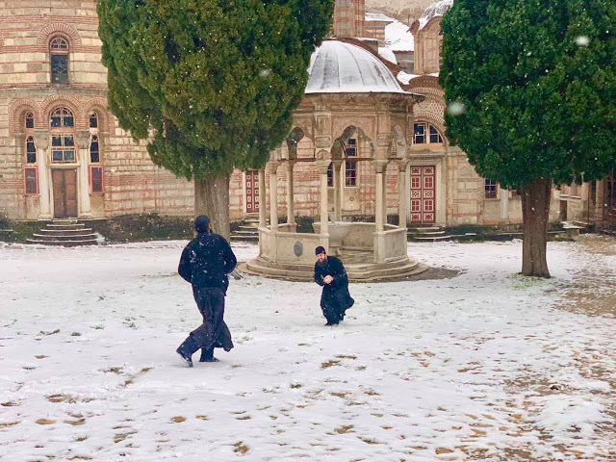](https://1.bp.blogspot.com/-kFxkYR_yAy8/YC_rvms5YrI/AAAAAAAAJqE/la9_sFW5uCkMIA1YsfyMi-zw-zEcxu_SQCLcBGAsYHQ/s1440/150726687_3787990787913247_1999131816799641719_o.jpg)

[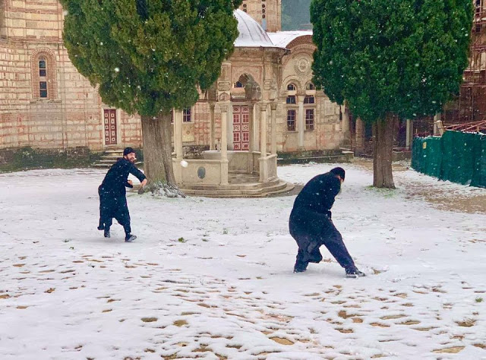](https://1.bp.blogspot.com/-kBjY6--1cpQ/YC_rvLK59CI/AAAAAAAAJqA/lOSiJYRt4hUOugxBal_6z2f_3ucfGmw-QCLcBGAsYHQ/s960/150259951_3787990777913248_4940655349291202063_o.jpg)